2018年海沧区区内初招跨片区申请指南
- 申请条件：
- 海沧区内小学毕业生
- 户籍变更或配合政府征地拆迁安置
- 申请时间：5月28日-6月6日
- 申请办法：
跨片区申请由两个步骤组成：提交申请信息及提交申请书面材料。两个步骤均完成方才视为申请提交完成。
1、提交申请信息具体步骤：
（1）拍摄户口本、产权证照片备用；
（2）关注微信公众号：“海沧招考”；
（3）选择菜单“初招”中的“跨片区申请”。如图所示：
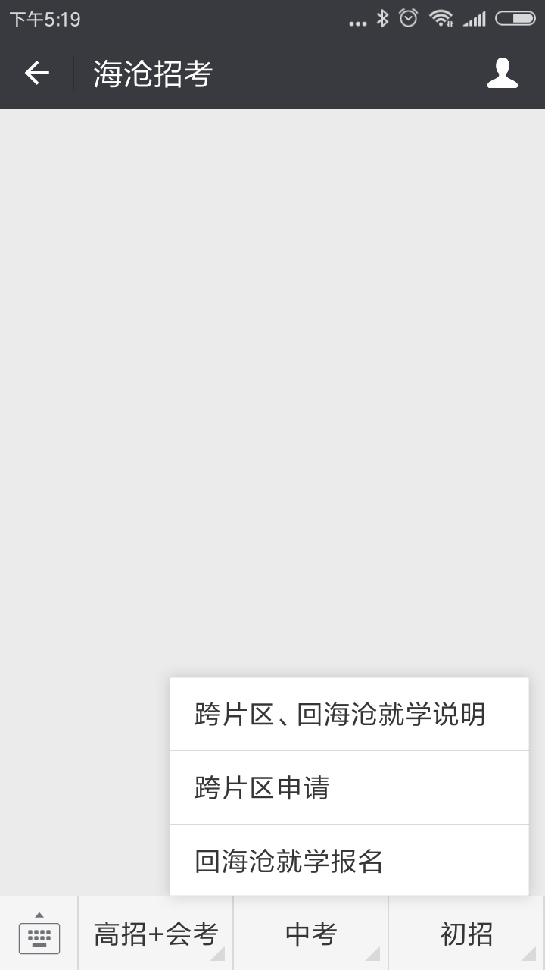
（4）填写申请信息，提交照片，最终“确定”保存。（建议每次点选一张照片进行提交，如图所示：
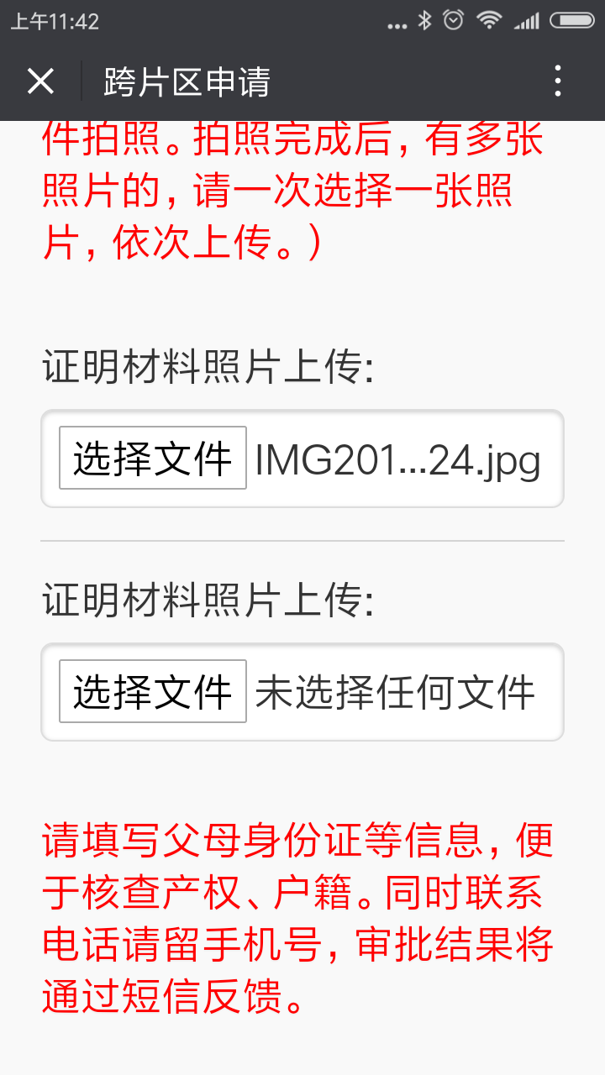
（5）信息提交后，可再次进入修改，以最终一次“确定”提交信息为准。区招办收件后将锁定，家长无法修改。

2、提交申请书面材料：
- 房户两一致提交材料
跨片区申请表，需家长书写签字。
- 拆迁安置户
跨片区申请表，需家长书写签字；
拆迁安置协议原件、复印件（原件与复印件复核后退回，复印件留存。拆迁安置协议上需明确父母中至少一方为被拆迁人，方可视为拆迁安置户）；
街道出具的拆迁证明原件。
- 录取办法：
海沧区内小学毕业生因户籍变更及配合政府征地拆迁安置等原因，需跨片区报名的，必须于5月28日-6月6日向区招生办提出申请，区招生办汇总后，经区教育局根据跨片中学的学位情况及审核申请学生的材料情况，审批跨片入学。
若因新投入使用的学校而造成的片区调整，应根据“新生新办法、老生老办法”原则安排升学，老生不得在新片区申请跨片升学。
近几年，小学阶段从外地回海沧插班就学，但因片区小学学位不足而由区教育局统筹到附近小学就读的，若符合跨片区升学条件，可视学位情况，优先安排升学到户籍所在的片区初中。
民办学校有正式学籍的毕业生，6月6日前户籍迁入海沧区的，可参照跨片区申请，提交相关申请资料，申请在户籍所在片区升学；在海沧区内购房，但学生户籍无法及时迁入的，可参照提出跨片区申请，由区教育局统筹安排到尚有空余学位的初中。
申请跨片区及回海沧区升学的小学毕业生，若申请学校学位不足，则采取原就读学校非本市、原就读学校在本市外区、原就读学校在本区的顺序依次审核录取。同等条件下，拆迁安置、房户两一致优先录取。如申请人数多于学位数，则通过电脑随机摇号方式决定录取名单。非本区小学毕业生，若没有被片区学校录取，则由区教育局统筹安排到附近尚有剩余学位的中学就学。本区小学毕业生申请跨片就学，若无录取，则回原毕业小学升学片区升学。

- 其他注意事项：
1、如家长仅需提交跨片区申请表的，可通过EMS快递寄送。截止日期为6月6日（以EMS收件时间为准）。拆迁安置户因涉及原件，需家长到区招办提交。地址：海沧区滨湖北2路1号滨湖大厦（海发社区）3723办公室，邮编：361026，收件人：郑老师，联系电话：6055003。
2、如家长同时报名参与厦门一中海沧校区的摇号派位录取，如被录取到厦门一中海沧校区，则跨片区申请自动失效。
3、区招办汇总申请信息及材料后，将统一核查申请人及监护人的户籍、户籍房屋产权信息。核查中，如产权人与学生亲子关系无法核实，需由家长提供其他辅助证明材料。
4、所有跨片区申请信息核实确认后，由区招办统一报区教育局审批。
5、6月20日前区招办以短信方式反馈申请结果。请家长在微信公众号中提交申请时，填写父母双方手机联系方式。
6、7月初由毕业小学发放初中录取通知书。
7、7月4日初中新生报到。
跨片区常见问题解答：
1、申请条件？
答：海沧区内小学毕业生，因户籍变更或配合政府征地拆迁安置。

2、申请办法？
答：（1）在微信公众号中提交初招申请信息。
如图所示。
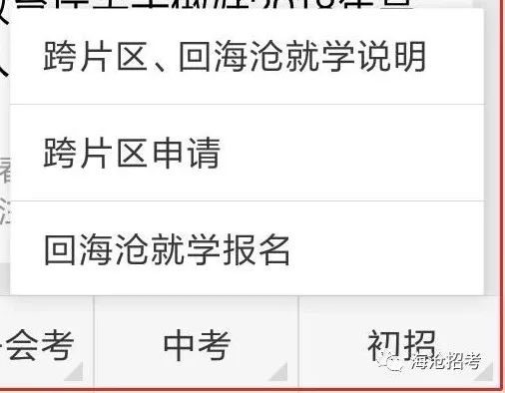

请家长在规定时间内报名方为有效。
（2）向区招办提交书面申请资料。两个步骤缺一不可。
如家长为房户两一致的，需提交跨片区申请表，由家长书写签字。
如家长为拆迁安置户的，需提交跨片区申请表、拆迁安置协议原件及复印件、街道出具的拆迁证明原件。

3、录取办法：
《2018年海沧区小学毕业及初中招生工作意见》中明确：初中招生的划片原则上以学生就读的毕业小学为依据。个别毕业生因户籍变更及配合政府征地拆迁安置等原因，需跨片区报名的，必须于5月28日-6月6日期间向区招生办提出申请，区招生办汇总后，经区教育局根据跨片中学的学位情况及审核申请学生的材料情况，审批跨片入学。
若因新投入使用的学校而造成的片区调整，应根据“新生新办法、老生老办法”原则安排升学，老生不得在新片区申请跨片升学。
近几年，小学阶段从外地回海沧插班就学，但因片区小学学位不足而由区教育局统筹到附近小学就读的，若符合跨片区升学条件，可视学位情况，优先安排升学到户籍所在的片区初中。
申请跨片区及回海沧区升学的小学毕业生，若申请学校学位不足，则采取原就读学校非本市、原就读学校在本市外区、原就读学校在本区的顺序依次审核录取。同等条件下，拆迁安置、房户两一致优先录取。如申请人数多于学位数，则通过电脑随机摇号方式决定录取名单。非本区小学毕业生，若没有被片区学校录取，则由区教育局统筹安排到附近尚有剩余学位的中学就学。本区小学毕业生申请跨片就学，若无录取，则回原毕业小学升学片区升学”。

4、家长问“我该选择跨片区申请”，还是“回海沧升学报名”？
答：海沧区内小学毕业生因户籍变更及配合拆迁安置等原因，欲到新片区初中升学的，由家长提出跨片区申请。
回海沧升学报名是指不在海沧毕业，在外区或外市就读，但户籍在海沧的，欲回户籍地升学的，由家长向区招办提出“回海沧升学报名”申请。

5、跨片区申请的时间？
答：2018年初招跨片区申请时间是2018年5月28日-6月6日，由区招办承接，毕业小学不介入此项工作。

6、产权证原件在银行，家长是否需要借出？
答：家长无需借出产权证，在公众号中申请时，只要填写产权证相应信息，并拍摄产权证复印件照片上传即可。区招办工作人员将照片与家长报名信息进行人工核对，以保证后期验证产权信息的准确性。

7、初招跨片区申请表该如何获得？
答：可以尝试以下几种方式：
（1）微信公众号中下载。如手机上使用不便，可在电脑上安装微信电脑版，通过电脑版登陆公众号，查询下载使用。
（2）区招办有书面表格材料，家长可到区招办领取。
（3）毕业小学教务处领取。
（4）家长可以到区政府网站上下载。

8、在微信公众号中报名时需要提供的照片有哪些？
（1）户口本首页照片。区招办用于核对户籍地址。
（2）监护人页为学生父亲与母亲的户口页。主要核对父母的姓名、身份证号
（3）学生页，主要核对学生的姓名、身份证号
（4）产权页（原件或复印件均可），主要拍摄产权人姓名、身份证号、产权证编号信息。（注：有产权地址的那页）
上传前，请家长先用手机拍摄好照片，然后再登录公众号中上传。

9、“房户两一致”如何认定？
答：学生与父母或父母一方户口一致，产权所在地与户口所在地一致，位于申请就学中学片区内，产权人为学生父亲或母亲，或父母共有产权。
举例说明：
（1）产权为爷爷、舅舅等亲属所有的，学生和父母或父母中一方迁入，不认定为“房户两一致”。
（2）妈妈和孩子的户籍已落户海沧，但爸爸的户口没有迁入，产权证为夫妻共有。这样能认定为“房户两一致吗”？
如果产权证上有夫妻双方的身份信息，经过区招办核查属实，为房户两一致。如产权证夫妻双方各有一本，请拍摄和孩子户籍均落户房产的监护人那一本，便于区招办核查。
（3）爸爸和孩子的户籍已迁入了申请升学的初招片区，但妈妈的户口还留在村里，没有迁出，但产权证上只有妈妈的名字，没有爸爸的名字，能够认定为“房户两一致”？
此种户口不在同一户口册上的，区招办无法核查产权人与学生的亲子关系的，区招办将要求家长提供其他辅助证明，如结婚证。

10、跨片区申请如果通过了，什么时候可以拿到录取通知书？
答：跨片区最终审批结果，区招办将以短信形式通知。同时7月初区招办将组织全区中小学档案、录取通知书交换。交接后，由毕业小学负责录取通知书的发放。届时家长按毕业小学通知时间，统一领取即可。

2018年户籍在海沧，在外就读小学毕业生

回海沧升学报名指南
- 报名条件：
- 户籍在海沧；
- 在外就读小学毕业
- 报名时间：5月28日-6月6日。
- 报名办法：
海沧户籍，在外地毕业学生回海沧升学报名由两个步骤组成：提交报名信息及提交报名书面材料。两个步骤均完成方才视为报名提交完成。
1、提交报名信息具体步骤：
（1）拍摄户口本、产权证照片备用；
（2）关注微信公众号：“海沧招考”；
（3）选择菜单“初招”中的“回海沧就学报名”。如图所示：
（4）填写报名信息，提交照片，最终“确定”保存（建议每次点选一张照片进行提交）。
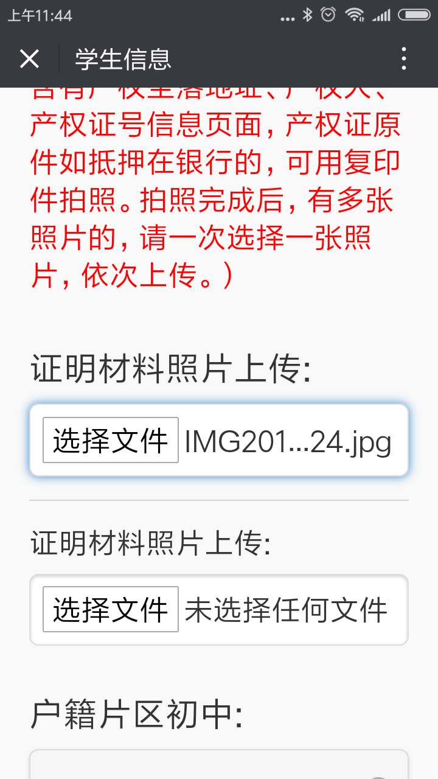
（5）信息提交后，可再次进入修改，以最终一次“确定”提交信息为准。区招办收件后将锁定，家长无法修改。
2、提交报名书面材料：
（1）房户两一致
海沧区初招报名表1份（学生信息由家长填写，全国学籍系统学籍号向毕业小学教务处落实，毕业小学要求加盖公章，家长需签名）
就学联系函1份（需毕业小学及毕业小学初招教育主管部门盖章，全国学籍系统学籍号及毕业小学标识码向毕业小学教务处落实。）厦门岛内毕业生，可用毕业小学下发的“回原籍升学申请表”替代。
户口本复印件（户口本首页、监护人及学生页）。
（2）拆迁安置户
海沧区初招报名表1份（毕业小学要求加盖公章，家长需签名）
拆迁安置协议原件、复印件（原件与复印件复核后退回，复印件留存。拆迁安置协议上需明确父母中至少一方为被拆迁人，方可视为拆迁安置户）；
街道出具的拆迁证明原件。
就学联系函1份（需毕业小学及毕业小学初招教育主管部门盖章）厦门岛内毕业生，可用毕业小学下发的“回原籍升学申请表”替代。
户口本复印件（户口本首页、监护人及学生页）。
- 录取办法：
申请跨片区及回海沧区升学的小学毕业生，若申请学校学位不足，则采取原就读学校非本市、原就读学校在本市外区、原就读学校在本区的顺序依次审核录取。同等条件下，拆迁安置、房户两一致优先录取。如申请人数多于学位数，则通过电脑随机摇号方式决定录取名单。非本区小学毕业生，若没有被片区学校录取，则由区教育局统筹安排到附近尚有剩余学位的中学就学。本区小学毕业生申请跨片就学，若无录取，则回原毕业小学升学片区升学。

- 其他注意事项：
1、房户两一致的家长所需提交材料可通过EMS快递寄送。截止日期为6月6日（以EMS收件时间为准）。拆迁安置户因涉及原件，需家长到区招办提交。区招办地址：海沧区滨湖北2路1号滨湖大厦（海发社区）3723办公室，邮编：361026，收件人：郑老师，联系电话：6055003。
2、如家长欲报名参加厦门一中海沧校区摇号，则需到区招办现场提交材料，并填写厦门一中海沧校区摇号申请书。
2、区招办汇总报名信息及材料后，将统一核查申请人及监护人的户籍、户籍房屋产权信息。核查中，如产权人与学生亲子关系无法核实，需由家长提供其他辅助证明材料。
3、所有社会生申请信息核实确认后，由区招办统一报区教育局审批。
4、6月20日前区招办以短信方式反馈申请结果。请家长在微信公众号中提交申请时，填写父母双方手机联系方式。如家长同时填报厦门一中海沧校区摇号申请，并被厦门一中海沧校区录取，则回海沧升学申请自动失效。
5、7月3日家长凭户口本原件到区招办领取录取通知书。
6、7月4日初中新生报到。
7、家长需放弃在外地、外区升学。如家长在两地报名，则取消海沧区报名资格。
2018年外地小学毕业生，回海沧户籍地升学相关问题
1、申请条件？
答：外区或外市应届小学毕业生，户籍在海沧，欲回海沧升学初一的。

2、申请办法？
答：（1）在微信公众号中提交回海沧就学报名。
如图所示。
2请家长在规定时间内报名方为有效。
（2）向区招办提交书面申请资料。两个步骤缺一不可。
如家长为房户两一致的，需提交初招报名表、就学联系函、户口本（首页、监护人耶及学生页）复印件
如家长为拆迁安置户的，需提交初招报名表、就学联系函、拆迁安置协议原件及复印件、街道出具的拆迁证明原件，户口本（首页、监护人页及学生页）复印件。
如学生为厦门其他区的应届毕业生，要求放弃在其他区的升学资格。厦门不允许学生在两区同时升学报名。就学联系函可用其他区的“回原籍升学表”替代。
外市回海沧就学，需放弃在外地的升学。如家长在两地报名的，造成后续学籍调档问题，后果由家长负责。

3、录取办法：
《2018年海沧区小学毕业及初中招生工作意见》中明确"申请跨片区及回海沧区升学的小学毕业生，若申请学校学位不足，则采取原就读学校非本市、原就读学校在本市外区、原就读学校在本区的顺序依次审核录取。同等条件下，拆迁安置、房户两一致优先录取。如申请人数多于学位数，则通过电脑随机摇号方式决定录取名单。非本区小学毕业生，若没有被片区学校录取，则由区教育局统筹安排到附近尚有剩余学位的中学就学。”

4、家长问“我该选择跨片区申请”，还是“回海沧升学报名”？
答：海沧区内小学毕业生因户籍变更及配合拆迁安置等原因，欲到新片区初中升学的，由家长提出跨片区申请。
回海沧升学报名是指不在海沧毕业，在外区或外市就读，但户籍在海沧的，欲回户籍地升学的，由家长向区招办提出“回海沧升学报名”申请。

5、回海沧就学报名时间？
答：2018年报名时间为5月28日-6月6日。由区招办承接。家长不必向初中重复报名。材料提交截止时间为6月6日。报名时间与录取无关，家长不必都集中在5月28日报名。

6、家长需提交材料中的初招报名表中注意事项有哪些？
（1）报名表上需粘贴孩子的近照1张，一寸照片，黑白、彩色均可。
（2）毕业小学需加盖公章
（3）班主任需要书写评语，并签名。
（4）家长签字处需由家长手写签名或盖章。
（5）初招报名号由区招办工作人员后期补充，家长不必填写。
（6）片区中学请放空。由区招办工作人员后期补充。
（7）初招报名表上无须提供学生毕业考试成绩。

7、初招报名表和就学联系函可以到哪里获得？
答：
（1）家长可以到区招办前来领取。
（2）家长可在微信公众号中下载。如手机下载不方便，建议家长可以在电脑上安装微信电脑版，然后在电脑上下载。
（3）家长可到区政府网站上下载。

8、在微信公众号中报名时需要提供的照片有哪些？
（1）户口本首页照片。区招办用于核对户籍地址。
（2）监护人页为学生父亲与母亲的户口页。主要核对父母的姓名、身份证号
（3）学生页，主要核对学生的姓名、身份证号
（4）产权页（原件或复印件均可，如原件在银行，不用借出，可拍摄复印件照片），主要拍摄产权人姓名、身份证号、产权证编号信息。（注：有产权地址的那页）
上传前，请家长先用手机拍摄好照片，然后再登录公众号中上传。
如果户口是在东孚、新阳等村里，属于自建房的，请在公众号中填写申请信息的时候，直接选择“村里自建房”。此种情况可以不用拍摄产权证照片。

9、“房户两一致”如何认定？
答：学生与父母或父母一方户口一致，产权所在地与户口所在地一致，位于申请就学中学片区内，产权人为学生父亲或母亲，或父母共有产权。
举例说明：
（1）产权为爷爷、舅舅等亲属所有的，学生和父母或父母中一方迁入，不认定为“房户两一致”。
（2）妈妈和孩子的户籍已落户海沧，但爸爸的户口没有迁入，产权证为夫妻共有。这样能认定为“房户两一致吗”？
如果产权证上有夫妻双方的身份信息，经过区招办核查属实，为房户两一致。如产权证夫妻双方各有一本，请拍摄和孩子户籍均落户房产的监护人那一本，便于区招办核查。
（3）爸爸和孩子的户籍已迁入了申请升学的初招片区，但妈妈的户口还留在村里，没有迁出，但产权证上只有妈妈的名字，没有爸爸的名字，能够认定为“房户两一致”？
此种户口不在同一户口册上的，区招办无法核查产权人与学生的亲子关系的，区招办将要求家长提供其他辅助证明，如结婚证。

10、报名时是否需要孩子本人到现场？是否需要回海沧参加毕业考试？
答：报名时，由家长办理相关手续即可。毕业考在孩子毕业小学参加，不用回海沧。

11、报名后，什么时候可以拿到录取通知书？
答：最终录取结果区招办将通过短信通知，并短信通知领取录取通知书的时间。届时请家长携带户口本原件，到区招办领取。
家长领取到录取通知书后，请在规定时间带孩子到录取初中报到。并参加初一新生水平测试。
如因孩子需在外地参加毕业考等原因，无法在规定时间报到的，需由家长代为报到，并向录取初中请假。
如录取后，未及时报到的，学校将取消录取资格。

厦门一中海沧校区2018年招生方案
厦门一中海沧校区招生。2018年9月，厦门一中海沧校区初中开办。2018年招生计划为初一（4 班/200人）,其中100人面向海沧区内招生，100人面向海沧区外补充生源。
一、海沧区外补充生源
由厦门一中组织报名、录取并经市教育局审核通过的海沧区外补充生源。
二、海沧区内招生
（一）招生方案
厦门一中海沧校区面向海沧区内的招生，共100个学位，分3个批次招生。
- 第1批次，优先免试录取涉及学校建设用地的东瑤村、芸美村户籍小学毕业生；
- 第2批次，第1批次录取结束，剩余学位面向涉及学校周边公路等配套基础建设用地的鼎美、后柯、孚中央等村户籍小学毕业生招生，若报名人数超出，按随机摇号的方式录取；
- 第3批次，第1、2批次录取结束，若尚有剩余学位，将面向海沧区户籍应届小学毕业生招生，采取学生志愿报名，按随机摇号的方式录取。
已被特色校（班）、特长生提前录取的，不再参加本次摇号。具体报名、录取由区招办负责组织。
（上述村庄户籍小学毕业生须是原村民，通过挂靠、寄户等方式将户籍迁入村里的，拆迁时小学应届毕业生及父（母）不在户口所在地实际居住的均不属于招生范畴。厦门一中海沧校区面向海沧区内的招生，原则上不提供住宿，路途远的经申请批准后可住宿。）
上述厦门一中海沧校区招生办法仅适用2018年。
（二）报名办法
1、涉及学校建设用地及周边公路等配套基础建设用地的村庄户籍小学毕业生报名：
（1）报名时间：6月6日前。
（2）报名方式：由家长向村委会报名，并提供户口本首页、户主页、家长页、学生页复印件，村委会审核后汇总花名册及报名材料。由区招办复核确认报名资格。
非海沧区小学毕业的，需放弃在原学籍地升学资格。不得两地报名，一经发现，取消录取资格。
2、海沧区户籍应届小学毕业生报名：
（1）海沧区内小学毕业、有海沧户籍的学生，6月6日前向毕业小学提交《厦门一中海沧校区面向海沧区招生摇号资格申请表》。非本区小学毕业的，于5月28日-6月6日与提交回海沧升学申请同时申请。由家长自愿报名。
（2）6月8日各毕业小学上交书面申请至区招办。区招办将对户籍、学籍信息进行核查。核查后短信方式反馈家长是否具备摇号资格。
拟于6月21日摇号。具体时间、地点另行公告。摇号结果短信方式反馈家长。已被特色校（班）、特长生提前录取的，不再参加本次摇号。未被摇号录取的学生按原升学渠道升学。

